XU1109 Scheda creata il 28 febbraio 2025
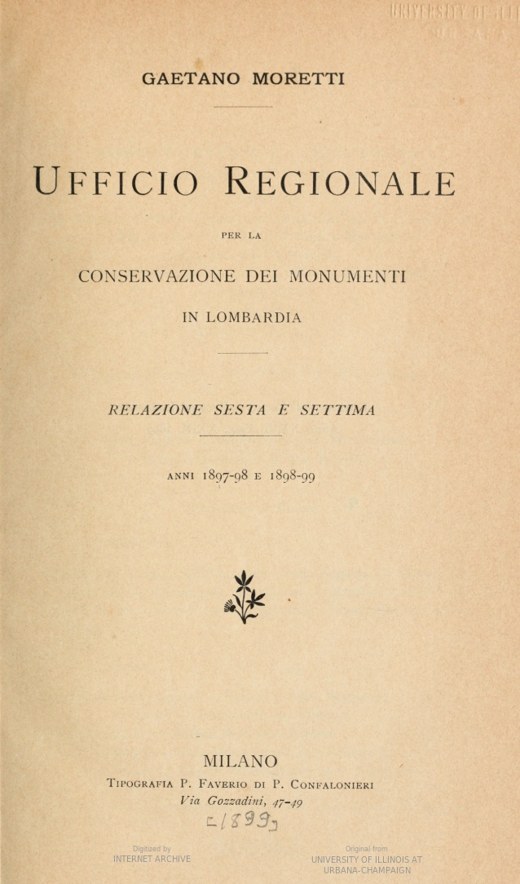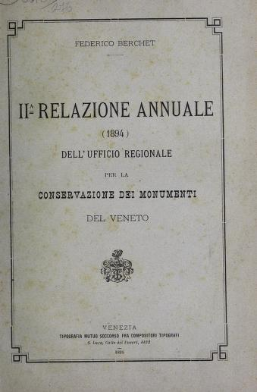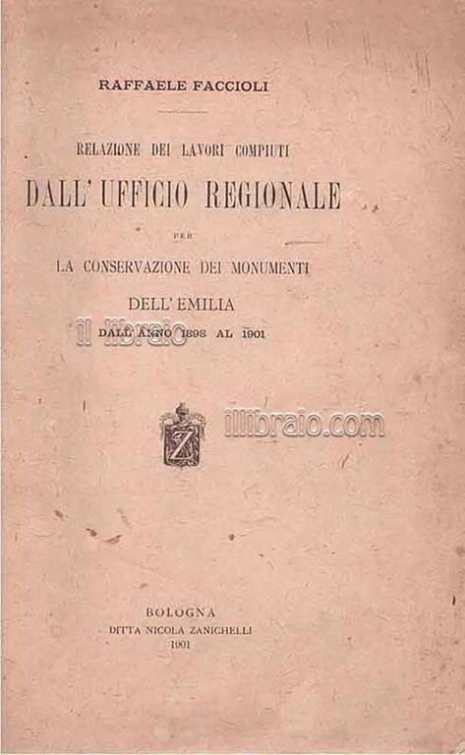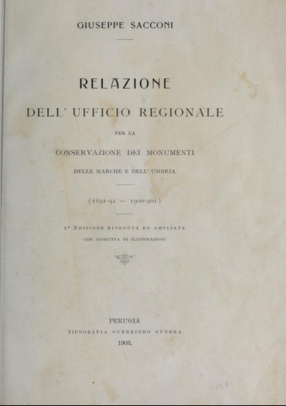
Descrizione storico-bibliografica
*Relazione annuale dell'Ufficio regionale per la conservazione dei monumenti in Lombardia / Luca Beltrami. – 1.-8. - Milano : Tipografia Bortolotti dei fratelli Rivara, 1893-1901. – 7 volumi ; 24 cm. ((La 6. e la 7. Relazione pubblicate insieme. - L'autore della relazione varia in: Gaetano Moretti. - L'editore varia in Confalonieri; poi in Tipografia commerciale lombarda. - Il titolo varia in: Ufficio regionale per la conservazione dei monumenti in Lombardia. Relazione.... - LO11030069; TO00192647
Variante del titolo: *Ufficio regionale per la conservazione dei monumenti in Lombardia : relazione
Curatori: Beltrami, Luca <1854-1933> ; Moretti, Gaetano <1860-1938>
Autore: Italia : Ufficio regionale per la conservazione dei monumenti della Lombardia ; Lombardia : Ufficio regionale per la conservazione dei monumenti
Soggetto: Monumenti - Conservazione – Lombardia – 1893-1901; Patrimonio artistico - Tutela - Lombardia – 1893-1901
Classe: D363.6909452
Copia digitale: 6/7(1897/1899)

… *Relazione dell'Ufficio regionale per la conservazione dei monumenti della Sardegna / Filippo Vivanet. – 1.-11. (1902/1903). - Cagliari : Tip. G. Dessi, 1894-1904. – volumi ; 24 cm. ((Annuale irregolare. – Poi: Tip. Lit. Commerciale (1901). - CAG0064913
Variante del titolo: *Relazione a s. E. Il Ministro della pubblica istruzione dell'Ufficio regionale per la conservazione dei monumenti della Sardegna
Curatore: Vivanet, Filippo
Autore: Italia : Ufficio regionale per la conservazione dei monumenti della Sardegna; Sardegna <Regione autonoma> : Ufficio regionale per la conservazione dei monumenti
Soggetto: Monumenti - Conservazione – Sardegna
Classe: D363.6909459

*Relazione annuale dell'Ufficio Regionale per la conservazione dei monumenti del Veneto / Federico Berchet. – 1. (1892/1893)-5. (1899/1901). - Venezia : Prem. Stabilimento tipografico fratelli Visentini, 1894-1901. – 5 volumi : ill. ; 24 cm. ((Biennale 1899 e 1901. - La tipografia varia: Tipografia società di M.S. fra compositori tipografi (1895-1899); Tip. Pellizzato (1901). - VEA0147905
Curatore: Berchet, Federico
Autore: Italia : Ufficio regionale per la conservazione dei monumenti del Veneto
Soggetto: Beni culturali - Conservazione – Veneto; Monumenti - Conservazione – Veneto
Classe: D363.6909453
Copia digitale: 2(1894-5(1901)

*Relazione dei lavori compiuti dall'Ufficio regionale per la conservazione dei monumenti dell'Emilia : dall'anno … / Raffaele Faccioli. - 1892/1897-1898/1901. - Bologna : Zanichelli, 1898-1901. – 2 volumi : carta di tav. : ill. ; 24 cm. ((Triennale. - TO00192641
Curatore: Faccioli, Raffaele
Autore: Italia : Ufficio regionale per la conservazione dei monumenti dell'Emilia <Bologna>
Soggetto: Monumenti restaurati - Emilia-Romagna - 1892-1897; Patrimonio architettonico - Tutela - Emilia-Romagna - 1898-1901
Classe: D363.7909454

*Relazione dell'Ufficio regionale per la conservazione dei monumenti delle Marche e dell'Umbria … / Giuseppe Sacconi. - : 1891/92, 1900/901-1902/31 dic. 1908. - Perugia : Tip. Guerriero Guerra, 1901-1909. – 2 volumi : ill. ; 24 cm. ((Novennale. – Della relazione del 1901 esiste una 2. ed. riveduta ed ampliata con aggiunta di illustrazioni del 1903. - Curatore Relazione 1909: Dante Viviani
Curatori: Sacconi, Giuseppe ; Viviani, Dante
Autore: Ufficio regionale per la conservazione dei monumenti delle Marche e dell'Umbria
Soggetti: Monumenti - Conservazione - Marche - 1891-1908; Monumenti - Conservazione - Umbria - 1891-1908
Copia digitale: 1903

Informazioni storico-bibliografiche
Le relazioni venivano prodotte ai a sensi dell’art. 8 lett. o del Regolamento per gli Uffici regionali e della circolare 8 settembre 1893, n. 201 del Ministero dell’istruzione pubblica.

